**项目文档**

**基本流程:** 整个项目的前端页面设计,后台逻辑,数据库表和基础测试 用了4天

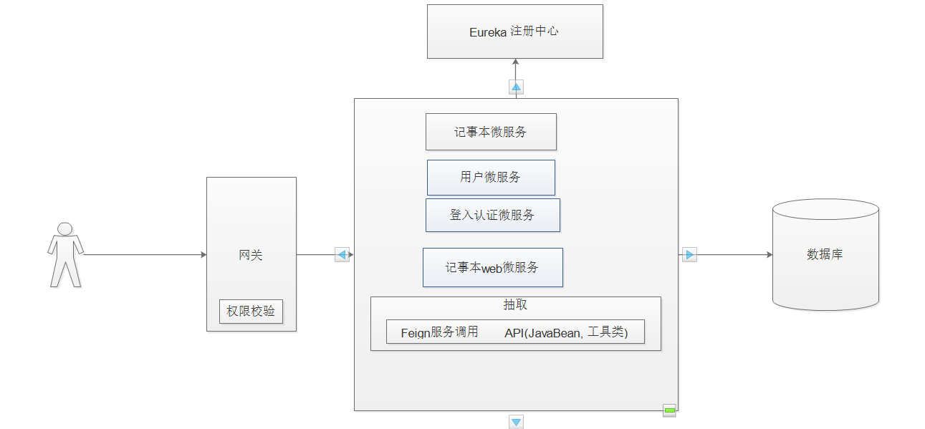

**工程架构:**

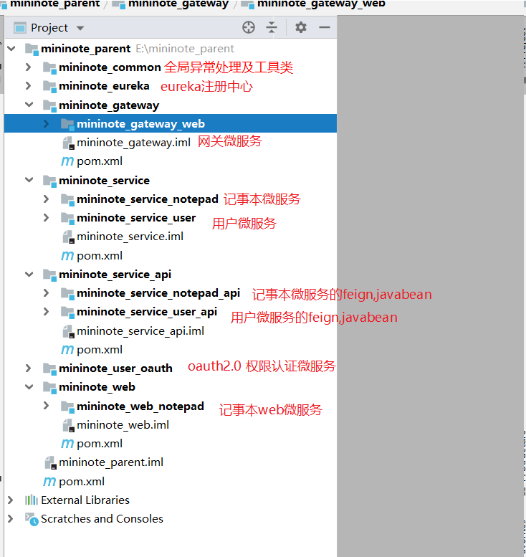

**配置文件说明:**

配置文件, 每个微服务下的resources包下的application.yml, 每个微服务都有自己的配置文件

**连接了数据的配置文件:**

记事本微服务: 连接存储记事本数据的数据库

用户微服务: 连接存储用户信息的数据库

权限认证微服务: 连接登入认证信息的数据库

**项目基础测试:** idea中直接open选中项目文件就可以打开项目文件, maven依赖能需要下载

**1. 启动eureka微服务**

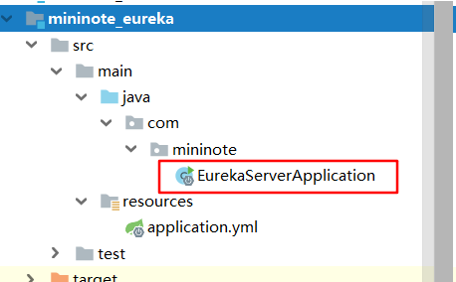

1. **启动用户微服务**

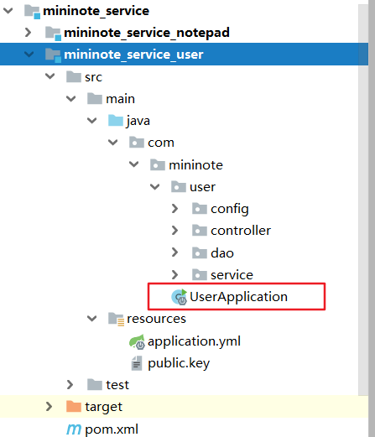

1. **启动记事本微服务**

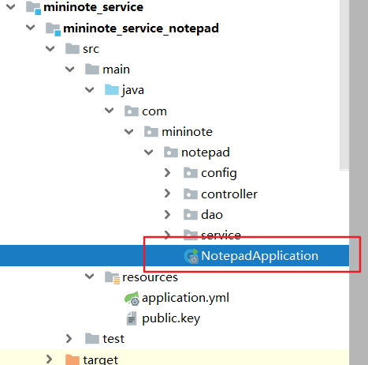

1. **启动记事本web微服务**

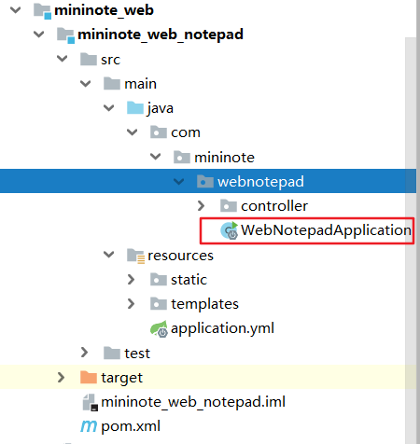

1. **启动网关微服务**

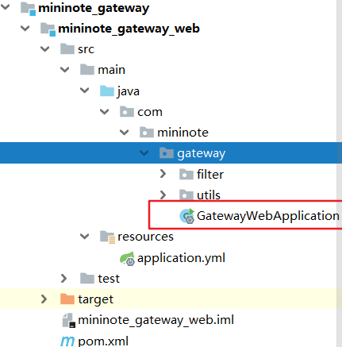

1. **启动oauth2.0权限认证微服务**

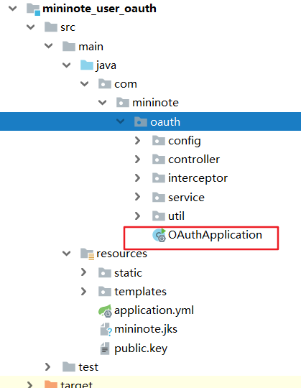

**启动完后访问页面地址 (注:关闭整个浏览器会自动清除用户登入信息,重新打开需要登入) :**

**登入账号:zhangsan或者lisi , 密码:123456(数据库密码存入的是密文)**

测试方式一: 直接访问登入页面: <http://localhost:9001/oauth/login>

如果访问登入页面,登入成功会自动跳转到记事本页面

测试方式二: 直接访问记事本页面: <http://localhost:8001/static/pages/notepad.html>

如果直接访问的是记事本页面, 未登入会跳转到登入页面,登入成功后再跳转到记事本页面

**记事本页面:**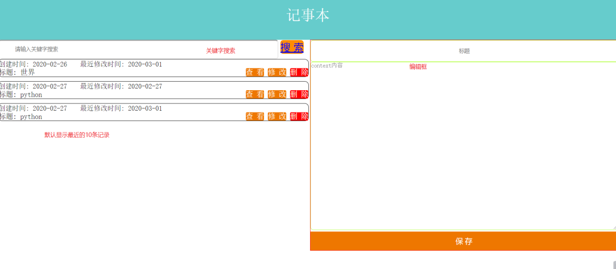

点击查看: 数据会显示到右边的编辑框中

点击修改: 数据会显示右边的编辑框中, 修改数据可以提交保存

点击删除: 删除当前点击的数据

搜索框: 输入关键字搜索,可以搜索到匹配的内容